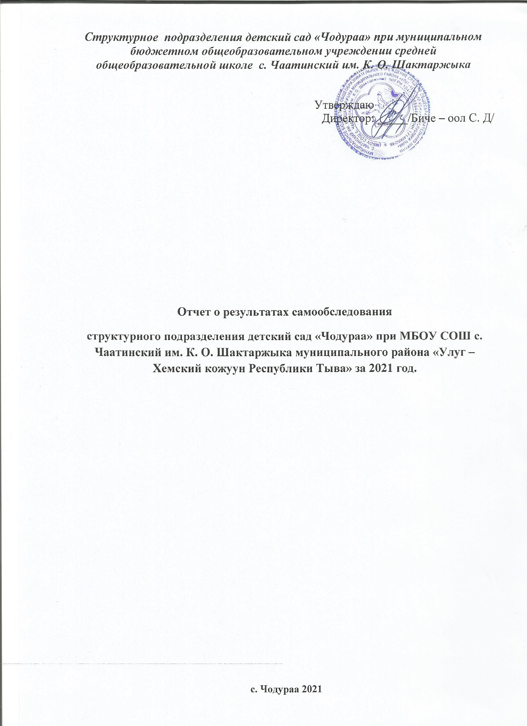

Содержание
Введение
Аналитическая часть
- Общие сведения об образовательном учреждении.
- Условия организации образовательного процесса.
- Сведения о составе и квалификации административных, педагогических кадров.
- Организация образовательного процесса.
- Оценка качество образовательного процесса.

Введение
Отчет по результатам самообследования структурного подразделения детский сад «Чодураа» при МБОУ СОШ с. Чаатинский им. К. О. Шактаржыка составлен в соответствии с пунктом 1 статьи 29 Закона РФ «Об образовании в Российской Федерации» № 273 – ФЗ от 29 декабря 2012 года и имеет соей целью обеспечение доступности и открытости информации о деятельности образовательной организации. Самообследование детского сада «Чодураа» проводилось по показателям, которые утверждены Приказам Министерства образования и науки РФ от 10 декабря 2013 года № 1324 «Об учреждении показателей деятельности образовательной организации, подлежащей самообследованию». Отчет по результатам самообследования детский сад «Чодураа» был рассмотрен на Совете детского сада и утвержден директором школы. Приобретёнными направлениями работы в 2020 – 2021 учебном году были:
- Совершенствование процедуры мониторинга качества образования;
- Активизация работы, направленной на сохранение и укрепление здоровья детей, привитие им навыков здорового образа жизни;
- Развитие системы воспитания и дополнительного образования в учреждении;
- Формирование готовности педагогов к распространению педагогического опыта.
Цель отчета: оценить деятельность образовательного учреждения в 2020 – 2021 учебном году.
Задачи самообследования:
- Проанализировать динамику контингента;
- Изучить качественный состав педагогических кадров, определить уровень профессионализм и соответствие его современным требования;
- Оценить результативность воспитательной работы;
- Установить соответствие материально – технического оснащения ОУ в соответствии с нормативными требованиями по ФГОС.
- Проанализировать результаты обучения на конец года, сравнивать с имеющимся данными за предыдущие годы обучения;
- Оценивать достижения детского сада за отчетный период;
Сделать выводы о качестве созданных условий в детском саду для осуществления образовательного процесса, адекватность их требованиям выполнения ФГОС и потребности в обучении, оценить качество результата обучения и сравнивать с внешней оценкой.
Способы и методы получения информации:
- Сбор и обработка информации по основным направлениям;
- Качественная и количественная обработка информации;
- Экспертиза;
- Анкетирование;
- Опросы;
-Тестирование.

- Общие сведения об образовательном учреждении
  - Полное наименование в соответствии с уставом: структурное подразделение детский сад «Чодураа» при муниципальном бюджетном общеобразовательном учреждении средняя общеобразовательная школа с. Чаатинский им. К. О. Шактаржыка муниципального района «Улуг – Хемский кожуун» Республика Тыва.
  - Адрес: юридический: 668233, Улуг – Хемский кожуун с. Чаатинский ул. Шойдун д. 42
Фактический: 668233, Улуг – Хемский кожуун с. Чаатинский ул. Шойдун д. 42
1.3 Телефон Факс e – mail – tyva_school_38@mail.ru
1.4 Устав принят 24. 08. 2017 г., согласован 25. 08. 2017 г., утвержден 05. 09. 2017 г. № 522
(даты принятия, согласования, утверждения)
1.5 Учредитель: Муниципальное образование – «Улуг – Хемский кожуун» Республики Тыва
(полное наименование)
1.6 Учредительный договор о взаимоотношении сторон и закреплении – муниципального имущества за структурное подразделение при МБОУ СОШ с. Чаатинский им. К. О. Шактаржыка «28» августа 2009 года с Управлением образования.
(реквизиты учредительного договора)
1.7 Сиятельство о постановке на учет юридического лица в налоговом органе 17 УЮ00432397 29 января 2004 г. ИНН/КПП 1714005246/171401001
(серия, номер, дата постановки, ИНН)
1.8 Сиятельство о внесении записи в Единый государственный реестр юридических лиц 17 № 000432397 29 января 2004 г. Инспекция МНС России № 3 по РТ 1714 ОГРН 104 1700689447
(серия, номер, дата, кем выдано)
1.9 Сиятельство о праве имущество 17 – АВ 168168, 14. 01. 2013 г. 17 – АВ 68169 14. 01. 13 г. УФС государственной регистрации, кадастра и картографии по Республике Тыва
(серия, номер, дата, кем выдано)

1.10 Свидетельство о праве на земельный участок 17 – АВ 176669, 25. 03. 2013 г. УФС государственной регистрации, кадастра и картографии по Республике Тыва
(серия, номер, дата, кем выдано)
1.11 Лицензия на право ведения образовательной деятельности 17Л01 № 0000369 09 апреля 2013 г. регистрационный номер № 212 Министерство образования и науки Республики Тыва
(серия, номер, дата, кем выдано)
1.12 Свидетельство о государственной аккредитации: 17А01 №0000183 19 мая 2014 г. регистрационный номер № 40, свидетельство действительно по 20 мая 2026 г. выдано Министерством образования и науки Республики Тыва
(серия, номер, дата, кем выдано)
1.13 Филиалы (структурные подразделения) – нет
(местонахождение, телефоны)
1.14 Локальные акты учреждения
1.15 Устав муниципального бюджетного общеобразовательного учреждения «Средняя общеобразовательная школа» (от 25 августа 2017 г.)
Правила внутреннего трудового распорядка (16. 03. 2013 г. приказ № 87)
Коллективный договор (зарегистрирован 21. 12. 2012 г. № 40)
Штатное расписание (01 сентября 2021 г.)
- приказы и распоряжения руководителя ОУ, приказы и распоряжения вышестоящих органов управления образованием (района), инструкции, правила;
- правила внутреннего трудового распорядка;
- должностные инструкции;
- положение о Совете ДОУ;
- положение о Педагогическом совете ДОУ;
- положение о Родительском комитете;
- положение о порядке приема детей ДОУ;
- положение о порядке и основании перевода, отчисления и восстановления детей ДО; - положение о методическом совете;
- положения о порядке расследования, учета и оформления несчастных случаев с обучающимся и воспитанниками системы образования;
- положение о внутрисадовском контроле;
- положение о комиссии по трудовым спорам;
- положение о сайте детского сада;
- положение о режиме занятий;
- положение о портфолио воспитателя;
- положение о портфолио воспитанника;
- положение о комиссии по чрезвычайным ситуациям и обеспечению пожарной безопасности;
- положение о родительском собрании;
Положения старшего воспитателя
- положение об организации и приема воспитанников;
- положение о промежуточной аттестации воспитателей;
- положение о текущем контроле работы воспитателей;
- положение о режиме занятий обучающихся;
- положение о календарные и перспективные планы;
- положение о рабочие программы групп.

2.Условия организации образовательного процесса

2.1 Тип здания – нетиповое, приспособленное 1989 г.
2.2 Год создания учреждения – 1970 г.
2.3 Приусадебный участок общая площадь 3314 кв. м., спортивная площадка, зеленые насаждения, игровые площадки.
2.4 Предельная численность 52 чел. Реальная наполняемость 45 чел.
(по комплектованию)
2.5 Учебные кабинеты:
Материально – техническая база учреждения:
Наименование объекта | Количество мест | Площадь | Количество единиц ценного оборудования
Кухня |  | 18.2
Младшая группа | 15 | 106.1
Старшая группа | 20 | 88.8
Кабинет ст. воспитателя | 1 | 4.7
Мед. Кабинет, изолятор | 1 | 13.4

Оформление помещений и территории (прилагаются фотоматериалы при выставлении на сайт)

Наименование показателей | Фактическое значение
Наличие в образовательном учреждении подключения к сети internet, Мбит/сек | Не имеется
Количество internet - сервисов | 0
Наличие локальных сетей в ОУ | не имеется
Количество терминалов, с доступной техники (компьютеров)  - всего  - из них используются в образовательном процессе | 1 ноутбук  1  0
Количество групп, оборудованных мультимедиа проекторами | 0
Количество интерактивных комплектов с мобильными классами | -
Другие показатели  Интерактивные кабинеты | -
Книжный фонд | -
Доля учебников (%) в библиотечном фонде | 50%

Медико – социальные условия пребывания участников образовательного процесса

Наименование показателя | Фактическое значение
Наличие медицинского кабинета | имеется
Оснащенность (единицы ценного оборудовании) | имеется
Реквизиты лицензии на медицинскую деятельность | имеется
Профессиональное и профилактическое медицинское обслуживание | имеется

- Сведения о составе и квалификации административных, педагогических кадров.

  - Сведения об административных работниках
Должность | Ф.И.О  (полностью) | Образование, специальность, по диплому, общий педагогический стаж | Стаж административной работы |  | Квалификационная категория по административной работе
Должность | Ф.И.О  (полностью) |  | общий | В данном учреждении | Квалификационная категория по административной работе
Старший воспитатель | Даспаанчык Азиймаа Романовна | Высшее, преподаватель дошкольной педагогики и психологии, 16 | 3 | 3 | 1

  - Сведения о педагогических работниках (включая административных и других работников, ведущих педагогическую деятельность)

Показатель |  | Количество | %
Укомплектованность штата педагогических работников % |  | 5 | 100%
Педагогические работники:  - всего  - из них |  | 6  5 | 100%
Вакансии (указать должности) |  |  | 0%
Образовательный уровень педагогических работников | С высшим образованием | 3 | 50%
Образовательный уровень педагогических работников | С незаконченным высшим образованием | - | -
Образовательный уровень педагогических работников | Со средним специальным образованием | 3 | 50%
Образовательный уровень педагогических работников | С общим средним образованием | - | -

В детском саду педагогические работники прошли аттестацию и получили первую квалификационную категорию 4 педагогов из 6.
Сведения о педагогическом составе.
№  п/п | ФИО | Занимаемая должность | Образование | Педагогический стаж | Год прохождения аттестации | Квалификационная категория
1 | ДаспаанчыкАзиймаа Романовна | Ст. восп. | Высш.пед. | 16 | 2015 | 1
2 | Ховалыг Амира Викторовна | Воспитатель | Высш. пед. | 28 | 2019 | 1
3 | Ондар Алена Кара - ооловна | Воспитатель | Сред.пед. | 0 | - | б/к
4 | КенденСайлык Ильинична | Воспитатель | Высш. пед. | 16 | 2019 | 1
5 | ДугерБилзеймаа Алексеевна | Воспитатель | Сред.пед. | 11 | 2017 | 1
6 | Монгуш Ай-Кыс Кайгал - ооловна | Воспитатель | Сред.пед. | 0 | - | б/к

- Оценка образовательной деятельности
Образовательная деятельность в детском саду организована в соответствии с Федеральным
законом Российской Федерации от 29.12.2012 г. № 273-ФЗ «Об образовании Российской Федерации»;
- Порядка организации и осуществления образовательной деятельности по основным общеобразовательным программам – образовательных программ дошкольного образования (утвержден приказом Министерства образования и науки Российской Федерации от 30 августа 2013 года № 30384);
- Федерального государственного образовательного стандарта дошкольного образования, утвержденного приказом Министерства образования и науки Российской Федерации от 17 октября 2013 года № 1155 (зарегистрирован Минюстом России 14 ноября 2013 года, регистрационный номер № 30384);
- Письма «Комментарии к ФГОС дошкольного образования» Министерства образовании и науки Российской Федерации от 28.02.2014 г. № 08-249;
- Устава МБОУ СОШ с. Чаатинский им. К.О.Шактаржыка.
Списочный состав - 52 воспитанников в возрасте от 1,6 до 7 лет. В Детском саду сформировано 3 групп общеразвивающей направленности а также 1 группа кратковременного пребывания (ГКП) на базе школы.
Младшая группа «Хунчугеш» - 1,6 - 4 года - 15чел.
Старшая группа «Честек - кат» - 4 - 6 лет - 20 чел
Подготовительная группа (ГКП) - 6-7 - лет - 10 чел.
Уровень развития детей анализируется па итогам педагогической диагностики ( мониторинга). Мониторинг проводится два раза в год (в ноябре и апреле) в ходе наблюдений за активностью ребёнка в спонтанной и специально организованной деятельности. Основная задача мониторинга заключается в том, чтобы определить степень освоения ребенком образовательной программы и влияние образовательного процесса, организуемого в дошкольном учреждении, на развитие ребёнка.
Инструментарий для педагогического мониторинга – карта индивидуального развития ребёнка, позволяющая фиксировать индивидуальную динамику и перспективы развития каждого ребёнка в ходе:
- коммуникации со сверстниками и взрослыми;
- игровой деятельности;
- познавательной деятельности;
- проектной деятельности;
- художественной деятельности;
- физического развития.
Результаты мониторинга могут использоваться исключительно для решения следующих образовательных задач:
- индивидуализация образования;
- оптимизации работы с группой детей.

- Результаты качества освоения ООП воспитанниками структурного подразделение детского сада «Чодураа» на конец 2021г выглядят следующим образом:
Младшая группа «Хунчугеш»
Образовательные области | на начало 2020-2021 учебного года | на конец 2020-2021 | Итого
«Речевое развитие» | 62 | 85 | 73,5
«Познавательное развитие» | 78 | 86 | 82
«Социально-коммуникативное развитие» | 70 | 90 | 80
«Художественно-эстетическое развитие» | 75 | 88 | 81.5
«Физическое развитие» | 80 | 98 | 89
Итого | 73 | 89,4 | 81,2

Младшая группа «Честек - кат»
Образовательные области | на начало 2020-2021 учебного года | на конец 2020-2021 | Итого
«Речевое развитие» | 72 | 90 | 81
«Познавательное развитие» | 78 | 95 | 86,5
«Социально-коммуникативное развитие» | 70 | 96 | 83
«Художественно-эстетическое развитие» | 80 | 92 | 86
«Физическое развитие» | 80 | 95 | 87.5
Итого | 76 | 93,6 | 84,8

ГКП
Образовательные области | на начало 2020-2021 учебного года | на конец 2020-2021 | Итого
«Речевое развитие» | 70 | 90 | 80
«Познавательное развитие» | 70 | 85 | 77.5
«Социально-коммуникативное развитие» | 75 | 90 | 82.5
«Художественно-эстетическое развитие» | 72 | 95 | 83.5
«Физическое развитие» | 85 | 96 | 90.5
Итого | 74.4 | 91.2 | 82.8

Образовательная области | Группа «Хунчугеш» |  | Группа «Честек - кат» |  | ГКП |  | Итого
Образовательная области | На начало 2020 – 2021 уч. года | на конец 2020-2021 | На начало 2020 – 2021 уч. года | на конец 2020-2021 | На начало 2020 – 2021 уч. года | на конец 2020-2021 | Итого
«Речевое развитие» | 62 | 85 | 72 | 90 | 70 | 90 | 88,3
«Познавательное развитие» | 78 | 86 | 78 | 95 | 70 | 85 | 88,6
«Социально-коммуникативное развитие» | 70 | 90 | 70 | 96 | 75 | 90 | 92
«Художественно-эстетическое развитие» | 75 | 88 | 80 | 92 | 72 | 95 | 91,6
«Физическое развитие» | 80 | 98 | 80 | 95 | 85 | 96 | 96,3

Программа по разделу «Речевое развитие» усвоена на 88,3%
Образовательный процесс по образовательной области «Речевое развитие» осуществлялся в соответствии с основной образовательной программой структурного подразделения детского сада «Чодураа».
Мониторинг предусматривал оценку словарного запаса, грамматического строя речи, звуковой культуры, связной речи, подготовки к грамоте, оценивалась художественно-речевая деятельность.
При этом использовались разнообразные методы диагностики: наблюдение, опрос, предметные тесты, проектные методики.
По данным показателям можно делать вывод что 41 % детей показали высокий уровень усвоения программного материала, 44% -средний уровень, 15% - низкий.
Результаты мониторинга показали, что необходимо в дальнейшем развивать все компоненты устной речи.
По данным показателем можно сделать вывод, что показатель уровня усвоения образовательной области «Речевое развитие» вырос на 15%.
Мониторинг проводился с учетом направлений: развитие сенсорной культуры, развитие математических представлений, развитие кругозора и познавательно-исследовательской деятельности.
В ходе мониторинга использовались разнообразные методы: наблюдения, беседы, опросники, тесты, дидактические игры задания и другое.
Результаты мониторинга образовательной области «Познавательное развитие» представлены в таблице.
Освоение программы детьми: высокий уровень 41 %, средний 45 %, требуется коррекционная работа 6 %.
По данным показателем можно сделать вывод, что показатель уровня усвоения образовательной области «Познавательное развитие» вырос на 15%.
Результаты мониторинга по «Социально-коммуникативному развитию» за детьми наблюдались во время режимных моментов, бесед и наблюдений. Дети соблюдают элементарные правила гигиены: пользуются личным полотенцем, носовым платком. Дети умеют самостоятельно одеваться и раздеваться. Соблюдают элементарные правила приема пищи. Фиксированы посредством прямого наблюдения за поведением детей в разных игровых ситуациях, в ходе режимных моментах и бесед. Дети могут играть рядом, не мешая друг другу, подражают действиям сверстника и взрослого. Могут использовать в игре предметы-заместители. Сформировать первичное представления, имеют представления о семье и ее членах, о своем родном селе.
Результаты мониторинга образовательной области «Социально -коммуникативное развитие» представлены в таблице.
По данным показателем можно сделать вывод, что показатель уровня усвоения образовательной области «Социально-коммуникативному развитию» вырос на 13 %
Большинство детей умеют рисовать и называть формы: округлые, прямоугольные (круг, овал, прямоугольник, квадрат). Проводить линии в разных направлениях. Освоили навыки рисования карандашом и кистью, аккуратно закрашивают, используют различные материалы.
Освоение программы детьми: высокий уровень 41%, средний 47 %, требуется коррекционная работа 12%.
По данным показателям можно делать вывод, что показатель уровня усвоения образовательной области «Художественно-эстетическое развитие» вырос на 12%.
По разделу «Физическое развитие» усвоена детьми группы на 96,3%.
По данным показателям можно сделать вывод, что показатель уровня усвоения образовательной области «Физическое развитие» вырос на 10%. Освоение программы детьми: высокий уровень 56 %, средний 42%, требуется коррекционная работа 5%
Анализируя результаты усвоения программного материала воспитанников по формированию КГН, было выявлено, что дети умеют быстро одеваться, устраняют непорядок в одежде с помощью взрослых. Умеют ходить и бегать с согласованными движениями рук и ног. Бегают легко, ритмично, энергично отталкиваясь носком. Учатся ползать, пролезать, перелезать через предметы. Есть дети, которым необходимо, уделить внимание по закреплению навыков опрятности, формированию навыков личной гигиены, представлений о здоровом образе жизни.
Вывод: Сравнительный анализ показал положительную динамику освоения образовательной программы воспитанниками за 2020-2021 уч.год. Увеличилось количество детей с высоким уровнем знаний, умений и навыков, уменьшилось количество детей с низким уровнем знаний, умений и навыков.
Показатель освоения образовательной программы по ДОО за период 2020-2021 уч г. вырос с 74,4 % до 91,36%, на 16%.
Анализ результатов мониторинга показывает рост усвоения детьми программного материала, то есть прослеживается положительная динамика развития ребенка по всем образовательным областям. В основном показатели выполнения программы находятся в пределах среднего и выше среднего уровней. Уменьшился процент воспитанников, нуждающихся в коррекционной работе. Это означает, что применение в педагогической практике рабочей программы благотворно сказывается на результатах итогового мониторинга. Таким образом, образовательная деятельность в детском саду «Чодураа» реализуется на достаточном уровне. Очевиден положительный результат проделанной работы, знания детей прочные. Дети детского сада «Чодураа» способны применять их в повседневной деятельности.
В 2020 году заменили забор детских площадках, сделали новый каток старшей группы, качели в двух группах, отремонтировали веранду младшей группы, дополнительно сделали клумбы для озеленение детского сада. Проведен косметический ремонт, проведена замена входной двери младшей группы. Заменена посуда во всех группах и на пищеблоке, приобретены медицинские препараты и дезсредства. Приобрели игровые мебели (книжный уголок, шкафы для игрушек в двух группах, полки для уголков) детские игрушки разные, методические литературы для детей. Материально-техническое состояние детского сада и территории соответствует действующим санитарно-эпидемиологическим требованиям к устройству, содержанию и организации режима работы в дошкольных организациях, правилам пожарной безопасности, требованиям охраны труда.

.

